Benodigdheden
Potlood
Stiften
Kleurpotloodjes
Lat
Gom
Blad papier
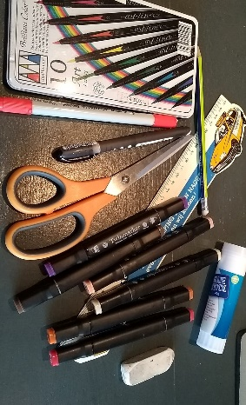

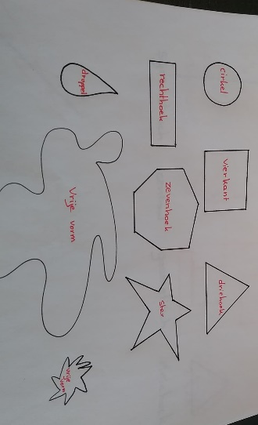
Stap 1
Kies je vormen.
3 vormen

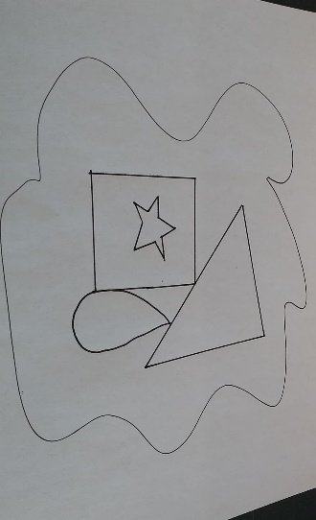
Stap 2
Maak logo

Stap 3
Kies je kleuren.
complementaire kleuren
groen en rood, blauw en oranje en paars en geel
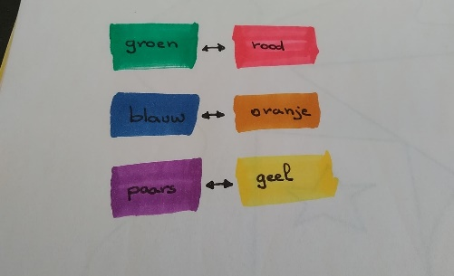

Stap 4
Kleur je logo in.
stiften of kleurtjes

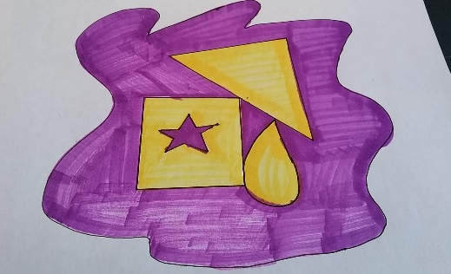

Stap 5
Kies je letters.

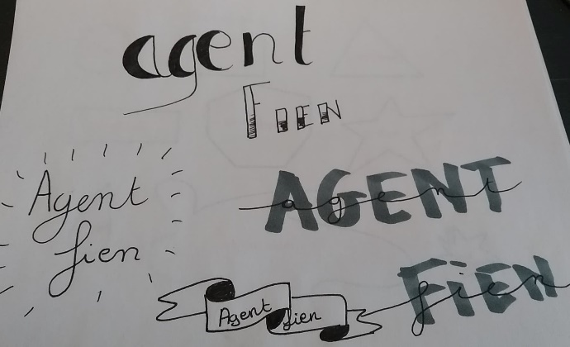

Stap 6
Zet alles samen.



